TRƯỜNG ĐẠI HỌC ĐIỆN LỰC

**KHOA CÔNG NGHỆ THÔNG TIN**



**LẬP TRÌNH WEB NÂNG CAO**

**ĐỀ TÀI:**

|  |  |
| --- | --- |
|  |  |
| |  |  | | --- | --- | | **Sinh viên thực hiện** | **: VŨ MINH NGỌC**  **DƯƠNG VĂN TÀI**  **DƯƠNG ĐỨC TOÀN** | | **Giảng viên hướng dẫn** | **: NGUYỄN HÀ NAM** | | | **Ngành** | **: CÔNG NGHỆ THÔNG TIN** | | | **Chuyên ngành** | **: CÔNG NGHỆ PHẦN MỀM** | | | **Lớp** | **: D16-CNPM4** | | |  |  | | |  |
|  |  |

**XÂY DỰNG WEBSITE HOTEL BOOKING**

***Hà Nội, tháng 11 năm 2023***

**PHIẾU CHẤM ĐIỂM**

|  |  |  |  |  |
| --- | --- | --- | --- | --- |
| **STT** | **Họ và tên sinh viên** | **Nội dung thực hiện** | **Điểm** | **Chữ ký** |
| **1** | Dương Đức Toàn | Báo cáo, Tổng hợp các chức năng của website  Các webpage đã làm:  Admin Panel, Payment, Booking Room |  |  |
| **2** | Vũ Minh Ngọc | Các webpage đã làm:  Home,Features&Facilities,  About,Contact, |  |  |
| **3** | Dương Văn Tài | Room,Room Details,Login,  Sign Up, |  |  |

|  |  |  |
| --- | --- | --- |
| **Họ và tên giảng viên** | **Chữ ký** | **Ghi chú** |
| Cấn Đức Điệp |  |  |

MỤC LỤC

MỤC LỤC 3

MỤC LỤC HÌNH ẢNH 5

LỜI CẢM ƠN 6

LỜI MỞ ĐẦU 7

CHƯƠNG 1: TỔNG QUAN VỀ ĐỀ TÀI 8

**1.1Giới thiệu đề tài** 8

**1.2. Mục đích của website cần thiết kế** 9

**1.3. Mục tiêu quảng bá của website** 11

**1.4. Một số trang chính của website** 13

CHƯƠNG 2: KHẢO SÁT VÀ PHÂN TÍCH HỆ THỐNG 14

**1.2. Khảo sát hiện trạng** 14

**1.2. Mô tả bài toán** 15

**2.3** **Yêu cầu về chức năng** 15

**2.4 Yêu cầu phi chức năng** 16

**2.5**  **Mô tả các chức năng** 16

CHƯƠNG 3: THIẾT KẾ TRANG WEB 18

**3.1. Đăng nhập** 18

**3.2. Quên Mật Khẩu** 18

**3.3. Đăng Ký** 19

**3.4. Trang chủ** 19

**3.5. Phòng** 22

**3.6. Chi tiết phòng** 22

**3.7. Đặt Phòng** 23

**3.8. Thanh toán** 23

**3.9. Trang thiết bị** 24

**3.10. Liên Hệ** 24

**3.11. Giới thiệu về chúng tôi** 25

**3.12. Bảng Điều khiển** 25

**3.13. Quản lý đặt phòng** 26

**3.14. Quản lý người dùng** 27

**3.15. Quản lý truy vấn người dùng** 27

**3.16. Quản lý Phòng** 28

**3.17. Quản lý tính năng và tiện nghi** 29

**3.18. Ảnh chạy nền** 30

**3.19. Cài đặt** 31

MỤC LỤC HÌNH ẢNH

Hình 1: Màn hình trang đăng nhập 18

Hình 2: Màn hình trang quên mật khẩu 18

Hình 3: Màn hình trang đăng ký 19

Hình 4: Màn hình trang chủ 21

Hình 5: Màn hình trang phòng 22

Hình 6: Màn hình chi tiết phòng 22

Hình 7: Màn hình đặt phòng 23

Hình 8: Màn hình thanh toán 23

Hình 9: Màn hình trang thiết bị 24

Hình 10: Màn hình liên hệ 24

Hình 11: Màn hình About Us 25

Hình 12: Màn hình bảng điều khiển 25

Hình 13: Màn hình quản lý đặt phòng 26

Hình 14: Màn hình hoàn tiền đặt phòng 26

Hình 15: Màn hình quản lý người dùng 27

Hình 16: Màn hình quản lý truy vấn người dùng 27

Hình 17: Màn hình quản lý phòng 28

Hình 18: Màn hình sửa phòng 28

Hình 19: Màn Hình thêm,sửa, xoá ảnh phòng 29

Hình 20: Màn hình quản lý tính năn g và tiện nghi 29

Hình 21: Màn hình quản lý ảnh chạy nền 30

Hình 22: Màn hình quản lý cài đặt 31

LỜI CẢM ƠN

Trên thực tế, không có sự thành công nào mà không gắn liền với những sự hỗ trợ, sự giúp đỡ dù ít hay nhiều, dù là trực tiếp hay gián tiếp của người khác. Trong suốt thời gian từ khi bắt đầu học tập ở giảng đường Đại học đã đến nay, em đã nhận được rất nhiều sự quan tâm, giúp đỡ của thầy cô, gia đình và bạn bè.

Em xin chân thành cảm ơn thầy Cấn Đức Điệp đã tận tâm hướng dẫn chúng em qua từng buổi học trên lớp cũng như những buổi nói chuyện, thảo luận về môn học. Trong thời gian được học tập và thực hành dưới sự hướng dân của thầy, em không những tiếp thu được rất nhiều kiến thức bổ ích, mà còn được truyền sự say mê và thích thú đối với bộ môn “*Lập Trình Web nâng cao”*. Nếu không có những lời hướng dẫn, dạy bảo của thầy thì em nghĩ báo cáo này rất khó có thể hoàn thành được.

Mặc dù đã rất cố gắng hoàn thiện báo cáo với tất cả sự nỗ lực, tuy nhiên, do bước đầu đi vào thực tế, tìm hiểu và xây dựng báo cáo trong thời gian có hạn, và kiến thức còn hạn chế, nhiều bỡ ngỡ, nên báo cáo *“Xây dựng website Hotel Booking”* chắc chắn sẽ không thể tránh khỏi những thiếu sót. Em rất mong nhận được sự quan tâm, thông cảm và những đóng góp quý báu của các thầy cô để báo cáo này được hoàn thiện hơn.

Một lần nữa, em xin chân thành cảm ơn và luôn mong nhận được sự đóng góp của mọi người.

Trân trọng

LỜI MỞ ĐẦU

Khám phá thế giới của chúng ta ngày nay không chỉ là việc khám phá những địa danh huyền bí, mà còn là việc trải nghiệm sự thoải mái và tiện nghi trong các chuyến đi của chính chúng ta. Trong thời đại công nghệ 4.0, ngành du lịch và khách sạn không chỉ là nơi cung cấp dịch vụ ở mức cao, mà còn trở thành điểm đến của sự tiện lợi và trải nghiệm không gian sống đẳng cấp.

Trong bối cảnh này, công nghệ thông tin và lập trình đóng vai trò quan trọng trong việc tạo ra những trải nghiệm đặt phòng trực tuyến thuận tiện và linh hoạt. Lập trình web trong lĩnh vực đặt phòng khách sạn không chỉ là một công việc kỹ thuật, mà còn là sự kết nối giữa du khách và những không gian lưu trú tuyệt vời.

Chính với tâm huyết và ý nghĩa đó, chúng tôi tự hào giới thiệu đến bạn website "Hotel Booking" – nơi mang đến trải nghiệm đặt phòng trực tuyến tuyệt vời nhất cho những chuyến du lịch của bạn. Với sự đa dạng về các loại phòng, từ những căn phòng sang trọng đến những khu nghỉ ấm cúng, chúng tôi cam kết cung cấp cho bạn không gian lưu trú hoàn hảo, phản ánh chân thật nhất về phong cách sống hiện đại.

Thành công của chúng tôi không chỉ đến từ việc cung cấp những dịch vụ chất lượng mà còn từ việc hiểu rõ và đáp ứng đúng đắn những nhu cầu đặt phòng của du khách. Chúng tôi không chỉ là nơi bạn chọn để nghỉ ngơi, mà còn là điểm đến để tận hưởng sự tiện nghi, thoải mái và sự đẳng cấp.

Hãy đồng hành cùng chúng tôi trên hành trình khám phá không gian sống đẳng cấp và đặt phòng một cách dễ dàng, nhanh chóng trên "Hotel Booking". Trải nghiệm mới mẻ đang chờ đón bạn, và chúng tôi sẵn sàng làm nên sự khác biệt trong mỗi chuyến đi của bạn.

Dựa trên nhu cầu thiết yếu đó, để giúp đỡ cho việc thuận tiện có nơi đi chốn về mỗi khi có nhu cầu di chuyển, du lịch hoặc lí do nào đó không thể về nhà. Nhóm đã chọn đề tài “ Xây dựng website Hotel Booking”

CHƯƠNG 1: TỔNG QUAN VỀ ĐỀ TÀI

## **1.1Giới thiệu đề tài**

Xây dựng một website đặt phòng khách sạn không chỉ là một dự án công nghệ, mà là sứ mệnh mang lại trải nghiệm du lịch tuyệt vời nhất cho mọi du khách. Trong thời đại ngày nay, nhu cầu tìm kiếm và đặt phòng trực tuyến đã trở thành một phần không thể thiếu của cuộc sống hiện đại. Đó không chỉ là việc thuận lợi hóa quy trình đặt phòng mà còn là việc tạo ra những kỳ nghỉ đáng nhớ, từ việc chọn lựa không gian ở đến trải nghiệm dịch vụ đẳng cấp.

Qua việc xây dựng website đặt phòng khách sạn, chúng ta mở ra một cánh cửa mới đầy cơ hội để kết nối giữa du khách và những điểm đến tuyệt vời trên khắp thế giới. Tính linh hoạt, dễ sử dụng, và tích hợp các tiện ích thông minh, website hotel booking không chỉ giúp người dùng tiết kiệm thời gian mà còn tạo ra trải nghiệm cá nhân hóa, đáp ứng đúng nhu cầu và mong muốn của từng khách hàng.

Với sự chuyên nghiệp trong quản lý thông tin đặt phòng, đánh giá từ người dùng, và tích hợp các dịch vụ bổ sung, website hotel booking không chỉ là nơi đặt phòng, mà còn là nguồn thông tin đáng tin cậy để khám phá và lựa chọn địa điểm lưu trú phù hợp nhất.

Web Hotel Booking được tạo ra nhằm cung cấp cho những nguời yêu thích du lịch và các hoạt động trải nghiệm xa nhà 1 khoảng thời gian 1 website đáp ứng được các yêu cầu:

* Giao diện: Đơn giản, đẹp mắt, dễ thao tác trên màn hình, phù hợp cho mọi đối tượng khách hàng.
* Phòng: Đa dạng, hình ảnh chân thực, dễ phân loại để người dùng dễ tìm kiếm và lựa chọn.

## **1.2. Mục đích của website cần thiết kế**

Khi xây dựng một website đầu tiên phải hình dung chúng ta cần phải thiết kế cái gì? Cho website của mình. Không có chủ định và mục tiêu rõ ràng thì cả website đó trở nên sai lầm, lan man và cuối cùng đi tới một hướng khó có thể trở lại. Thiết kế cẩn thận và định hướng rõ là chìa khóa hướng tới thành công của việc xây dựng một website.

Website hotel booking mà chúng tôi thiết kế được tạo ra với một mục đích rõ ràng và cam kết mang lại giá trị tối đa cho người dùng. Dưới đây là những mục đích chính mà chúng tôi đặt ra:

**Thuận Lợi Cho Người Dùng:**

* + Tạo ra một trải nghiệm đặt phòng trực tuyến thuận lợi, linh hoạt và nhanh chóng cho người dùng.
  + Cung cấp thông tin chi tiết, ảnh đẹp và đánh giá chân thực về từng khách sạn, giúp người dùng đưa ra quyết định đặt phòng thông tin và hiệu quả.

**Đa Dạng Hóa Lựa Chọn:**

* + Tích hợp một hệ thống đặt phòng đa dạng, bao gồm các loại phòng từ tiêu chuẩn đến cao cấp, đáp ứng mọi nhu cầu và ngân sách của khách hàng.
  + Cung cấp chức năng tìm kiếm thông minh để người dùng có thể dễ dàng lựa chọn khách sạn phù hợp với kế hoạch và sở thích của họ.

**Dịch Vụ Hỗ Trợ Khách Hàng:**

* + Cung cấp hệ thống hỗ trợ trực tuyến và thông tin liên lạc rõ ràng để giải đáp mọi thắc mắc và hỗ trợ khách hàng nhanh chóng.
  + Tích hợp chức năng đánh giá và đánh giá khách sạn từ người dùng, tạo ra sự minh bạch và tin cậy trong quá trình đặt phòng.

**Tích Hợp An Toàn và Bảo Mật:**

* + Đảm bảo tính an toàn và bảo mật thông tin cá nhân của người dùng trong quá trình giao dịch và đặt phòng.
  + Áp dụng các biện pháp bảo mật tiên tiến để ngăn chặn và phòng tránh rủi ro về an ninh thông tin.

**Tạo Cộng Đồng Du Lịch:**

* + Khuyến khích sự tương tác và chia sẻ kinh nghiệm giữa cộng đồng người dùng thông qua diễn đàn, bình luận, và các tính năng xã hội khác.
  + Xây dựng không gian trực tuyến nơi mà những người yêu du lịch có thể kết nối và chia sẻ những hành trình độc đáo của họ.

Với những mục đích này, chúng tôi hy vọng rằng website hotel booking sẽ không chỉ là công cụ đặt phòng, mà còn là điểm đến đáng tin cậy và đồng hành đắc lực cho mọi chuyến đi của người dùng

Dựa trên các kiến thức nền tảng được thầy cô trao đổi trên lớp và một số tài liệu tham khảo em đã tổng hợp kiến thức để xây dựng một trang web. Báo cáo sẽ lập trình trên nền web “ Hotel Booking” tích hợp được các giao diện chức năng sau:

* Home
* Rooms
* Room Details
* Booking Rooms
* Confirm Booking
* Payment
* Features & Facilities
* Contact
* About
* Login,Log out, Register, Forgot Password
* Admin Panel
* Dashboard
* Booking
* Users
* Users Queries
* Rooms
* Features & Faccilities
* Carousel
* Setting

## **1.3. Mục tiêu quảng bá của website**

Mục tiêu quảng bá của website hotel booking chúng tôi được xây dựng với sự cam kết đưa ra trải nghiệm đặt phòng không chỉ là một giao dịch, mà là hành trình khám phá và thư giãn đích thực. Dưới đây là những mục tiêu quảng bá quan trọng mà chúng tôi hướng đến:

**Tăng Cường Nhận Thức Thương Hiệu:**

* + Xây dựng và duy trì một hình ảnh thương hiệu mạnh mẽ, liên kết với sự chất lượng, tin cậy và sự thoải mái trong mọi chuyến đi của khách hàng.
  + Tạo ra những chiến dịch quảng cáo sáng tạo để tăng cường nhận thức về thương hiệu và giá trị đặt phòng trực tuyến.

**Mở Rộng Thị Trường và Đối Tác:**

* + Phát triển mối quan hệ với các đối tác khách sạn, nhà nghỉ và cơ sở lưu trú khác để mở rộng danh sách lựa chọn đặt phòng cho người dùng.
  + Thực hiện chiến lược quảng bá đặc biệt để nâng cao sự hiện diện của website trong các thị trường và khu vực quan trọng.

**Tăng Cường Tương Tác Xã Hội:**

* + Xây dựng một cộng đồng trực tuyến đam mê du lịch thông qua các nền tảng mạng xã hội.
  + Tổ chức các sự kiện, thách thức và chiến dịch kích thích sự tương tác và chia sẻ trải nghiệm của người dùng trên các nền tảng xã hội.

**Chăm sóc Khách Hàng Hiệu Quả:**

* + Triển khai chiến lược chăm sóc khách hàng chủ động, liên tục cải thiện để đáp ứng và vượt qua mong đợi của khách hàng.
  + Phát triển chính sách ưu đãi và chương trình khách hàng trung thành để tạo ra sự hài lòng và giữ chân khách hàng.

**Tối Ưu Hóa Trải Nghiệm Người Dùng:**

* + Tập trung vào tối ưu hóa trang web và ứng dụng di động để đảm bảo trải nghiệm người dùng mượt mà, thân thiện và dễ sử dụng.
  + Áp dụng chiến lược tiếp thị số để đạt được tối đa hiệu suất và tương tác từ phía người dùng.

**Tạo Ra Nội Dung Giá Trị:**

* + Phát triển chiến lược nội dung chất lượng, bao gồm hướng dẫn du lịch, bài viết đánh giá, và thông tin hữu ích về địa điểm, nhằm thu hút và giữ chân người đọc.
  + Tạo ra nội dung tương tác, hấp dẫn và chia sẻ được trên các nền tảng truyền thông và website.

Chúng tôi cam kết rằng mục tiêu quảng bá của website không chỉ đến từ việc quảng cáo một dịch vụ, mà còn là việc xây dựng một cộng đồng đam mê du lịch và mang lại giá trị thực sự cho mọi chuyến đi của khách hàng.

## **1.4. Một số trang chính của website**

* Home : Đây là trang chính khi truy cập vào trang web. Sẽ hiển thị đủ các chức năng cơ bản của website như đăng nhập, đăng kí, xem phòng đặt phòng,…
* Rooms: Đây là trang cho phép người truy cập xem phòng, đặt phòng,…
* Features & Facilities: Đây là trang web cung cấp thông tin về các trang thiết bị có trong hệ thống các phòng.
* Contact: Đây là trang thông tin của website cung cấp cho người dùng thông tin và nhận sự trợ giúp của nhân viên tư vấn.
* About: Đây là trang giới thiệu về website.
* Login,Log out, Register, Forgot Password: Là các trang chức năng cho phép người dùng đăng ký và đăng nhập để sử dụng dịch vụ của website cung cấp.

CHƯƠNG 2: KHẢO SÁT VÀ PHÂN TÍCH HỆ THỐNG

## **1.2. Khảo sát hiện trạng**

Trước khi bắt đầu quá trình xây dựng website hotel booking, chúng tôi thực hiện một cuộc khảo sát chi tiết về hiện trạng của thị trường du lịch và đặt phòng khách sạn. Mục tiêu của khảo sát này là thu thập thông tin chi tiết về nhu cầu của người dùng, các đối thủ cạnh tranh, và các xu hướng mới nhất trong ngành.

**Nhu Cầu Người Dùng:**

Chúng tôi tiến hành cuộc khảo sát trên một mẫu đại diện của người dùng tiềm năng. Các yếu tố chính được xem xét bao gồm:

* Ưu tiên khi chọn khách sạn: Tiện ích, giá cả, vị trí và đánh giá từ người dùng khác.
* Thói quen đặt phòng: Sử dụng ứng dụng di động, trực tuyến qua website hay thông qua đại lý du lịch.
* Yêu cầu đặc biệt: Các dịch vụ hoặc tiện ích đặc biệt mà họ thường xuyên yêu cầu khi đặt phòng.

**Đối Thủ và Thị Trường:**

Chúng tôi tiến hành nghiên cứu chiến lược đối thủ để hiểu rõ về những đặc điểm cạnh tranh và điểm mạnh của các trang web đặt phòng khách sạn hiện tại. Các yếu tố được đánh giá bao gồm:

* Danh sách các đối thủ chính trong ngành và phổ biến ở khu vực địa lý chúng tôi đang hướng tới.
* Chiến lược giá cả và ưu đãi của các đối thủ để đặt phòng.
* Các tính năng và trải nghiệm người dùng của các trang web đặt phòng hàng đầu.

**Xu Hướng Ngành:**

Chúng tôi tiếp tục theo dõi các xu hướng mới nhất trong ngành du lịch và đặt phòng để đảm bảo rằng website của chúng tôi sẽ đáp ứng được những thay đổi này. Các yếu tố quan trọng bao gồm:

* Sự gia tăng của du lịch thương mại và du lịch cá nhân.
* Phổ biến của trải nghiệm du lịch nhóm và trải nghiệm đặc sắc.
* Sự tích hợp của công nghệ mới như trí tuệ nhân tạo và thực tế ảo trong trải nghiệm đặt phòng.

Bằng cách thực hiện khảo sát hiện trạng chi tiết này, chúng tôi có cơ sở để xây dựng một website Hotel Booking đáp ứng tốt nhất cho nhu cầu và mong muốn đa dạng của người dùng trong thị trường ngày nay.

## **1.2. Mô tả bài toán**

Bài toán được đặt ra để xây dựng một hệ thống đặt phòng khách sạn linh hoạt và hấp dẫn, nơi khách hàng có thể dễ dàng tạo và quản lý đơn đặt phòng của mình mà không cần tài khoản. Đối với khách hàng đã đăng ký, họ sẽ trải qua trải nghiệm đặt phòng thuận tiện hơn thông qua việc đăng nhập bằng tài khoản cá nhân.

Mô tả chi tiết bài toán bao gồm các yếu tố chính như sau:

**Tạo và Quản Lý Đơn Đặt Phòng:**

* + Khách hàng sẽ được cung cấp một giỏ đặt phòng ảo khi quyết định tham gia vào trang web đặt phòng khách sạn.
  + Họ có tự do lựa chọn loại phòng, số lượng người, thời gian lưu trú và các yêu cầu khác.

**Cập Nhật Đơn Đặt Phòng:**

* + Khách hàng có khả năng linh hoạt cập nhật đơn đặt phòng của mình, bao gồm thay đổi thời gian lưu trú, loại phòng hoặc số lượng người.

**Đăng Ký và Đăng Nhập:**

* + Khách hàng có quyền chọn lựa đặt phòng mà không cần đăng ký tài khoản hoặc đăng ký tài khoản để có trải nghiệm đặt phòng thuận lợi hơn.
  + Đối với khách hàng đã đăng ký, họ có thể đăng nhập bằng username/email và password cá nhân.

## **2.3 Yêu cầu về chức năng**

-User: Là những người có nhu cầu mua sắm các sản phẩm. Họ sẽ tìm kiếm các sản phẩm cần thiết từ hệ thống và đặt mua các sản phẩm này. Vì thế trang web phải thỏa mãn các chức năng sau:

+Hiển thị danh sách các sản phẩm của cửa hàng: để khách hàng có thể xem và lựa chọn.

+Tìm kiếm: để khách hàng có thể tìm kiếm nhanh và hiệu quả các sản phẩm mà họ cần tìm.

-Admin: Là người làm chủ ứng dụng có quyền kiểm soát mọi hoạt động của hệ thống. Người này được cấp một username và password để đăng nhập vào hệ thống thực hiện chức năng của mình. Nếu như quá trình đăng nhập thành công thì nhà quản lý có những chức năng sau:

+Chức năng quản lý cập nhật( thêm, sửa, xóa) các sản phẩm trên trang web, việc này đòi hỏi chính xác.

Ngoài các chức năng trên thì trang web phải trình bày sao cho dễ hiểu, giao diện mang tính dễ dùng, đẹp mắt và làm cho khách hàng thấy được những thông tin cần tìm, cung cấp những thông tin quảng cáo thật hấp dẫn nhưng chung thực, nhằm thu hút sự quan tâm về cửa hàng của mình và có cơ hội có nhiều khách tham quan mua sắm sản phẩm của cửa hàng.

Điều quan trọng trong trang web mua bán trên mạng là phải đảm bảo an toàn tuyệt đối những thông tin liên quan đến khách hàng trong quá trình đặt mua hay thanh toán. Đồng thời trang web còn phải có tính dễ nâng cấp, bảo trì, sửa chữa khi cần bổ sung hay cập nhật tính năng mới.

## **2.4 Yêu cầu phi chức năng**

* Hỗ trợ khách hàng an toàn khi mua sản phẩm như các thông tin cá nhân liên quan đến khách hàng được đảm bảo an toàn. Giao diện thân thiện, dễ dùng, hấp dẫn, dễ tìm kiếm thông tin các sản phẩm.
* Website có dung lượng không quá lớn, tốc độ xử lý nhanh.
* Việc tính toán đảm bảo chính xác và không chấp nhận sai sót.
* Đảm bảo an toàn dữ liệu khi chạy.
* Có khả năng lưu trữ nhiều dữ liệu.

## **2.5 Mô tả các chức năng**

- Chức năng: Quản lý người dùng

+Đăng nhập: Khi khách hàng muốn mua bánh của cửa hàng thì bắt buộc phải đăng nhập vào hệ thống

+Đăng ký: Nếu khách hàng nào chưa có tài khoản thì có thể đăng ký bằng cách điền thông tin đầy đủ và chờ xác nhạn của hệ thống, nếu thông tin chính xác hệ thống sẽ thông báo thành công cho khách hàng, nếu lỗi thì khách hàng phải kiểm tra lại thông tin mà mình đã nhập.

* Chức năng phòng:

+ Đặt Phòng: Khách hàng đặt phòng phù hợp với yêu cầu của mình kèm theo ràng buộc về thời gian checkin và checkout.

+ Thanh toán đặt phòng: Sau khi nhập thông tin và ngày checkin checkout khách hàng sẽ thanh toán số tiền đặt phòng trước để hệ thống đặt lịch cho phòng đã được thanh toán.

* Chức năng quản lý trang web:

Có toàn quyền xử lý về thêm, sửa xoá thông tin của tất cả dữ liệu trên trang web như phòng, thiết bị, ảnh,….

CHƯƠNG 3: THIẾT KẾ TRANG WEB

## **3.1. Đăng nhập**

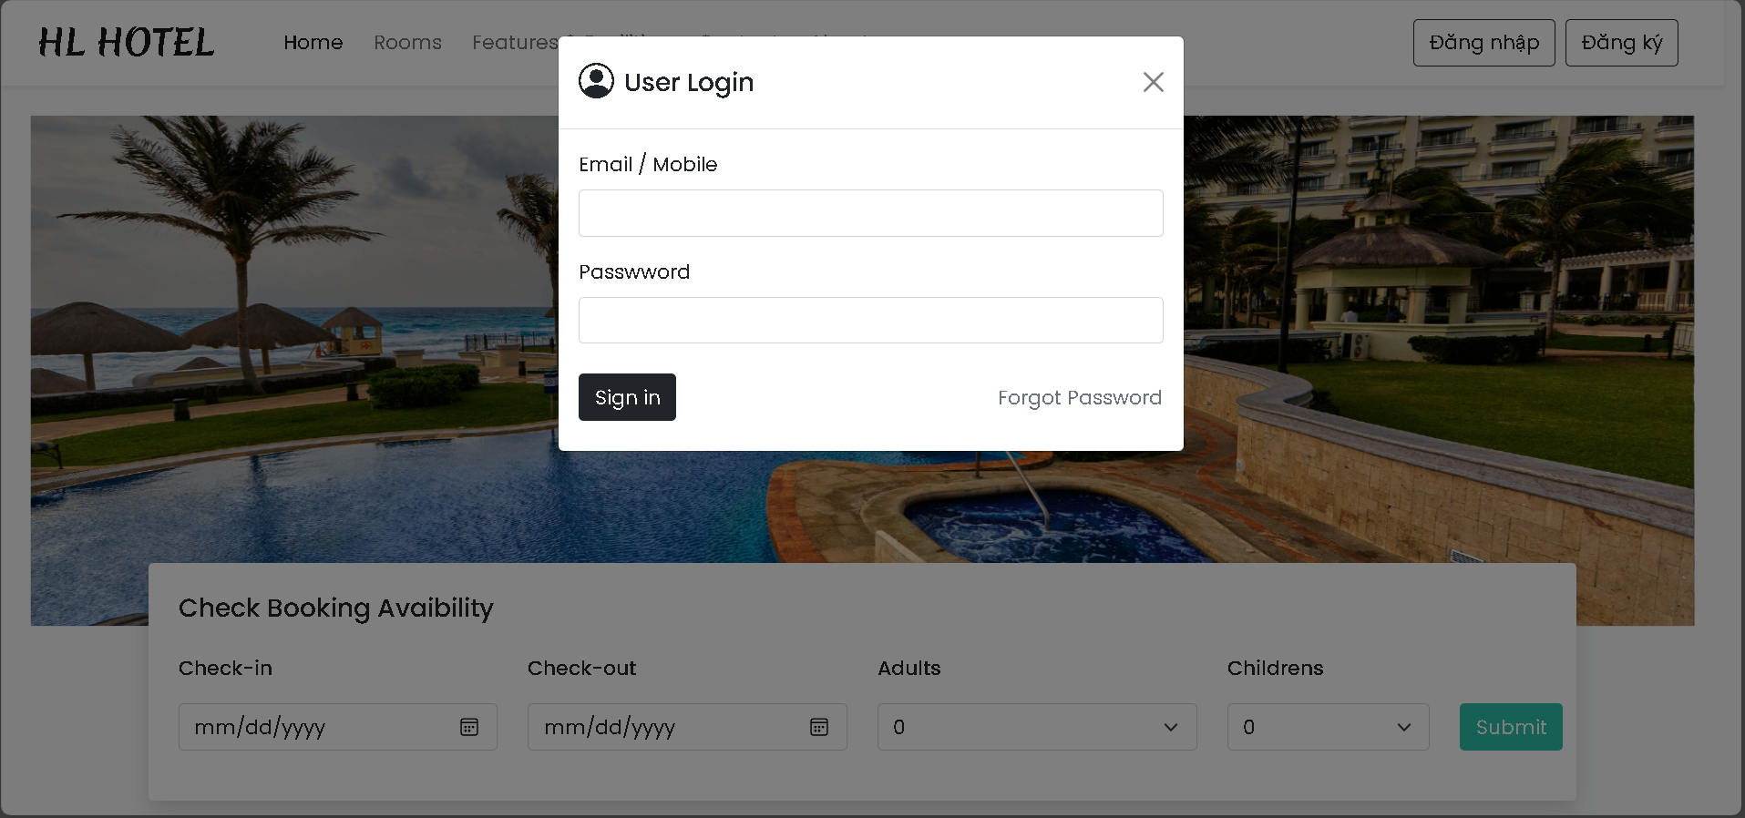

Hình 1: Màn hình trang đăng nhập

## **3.2. Quên Mật Khẩu**

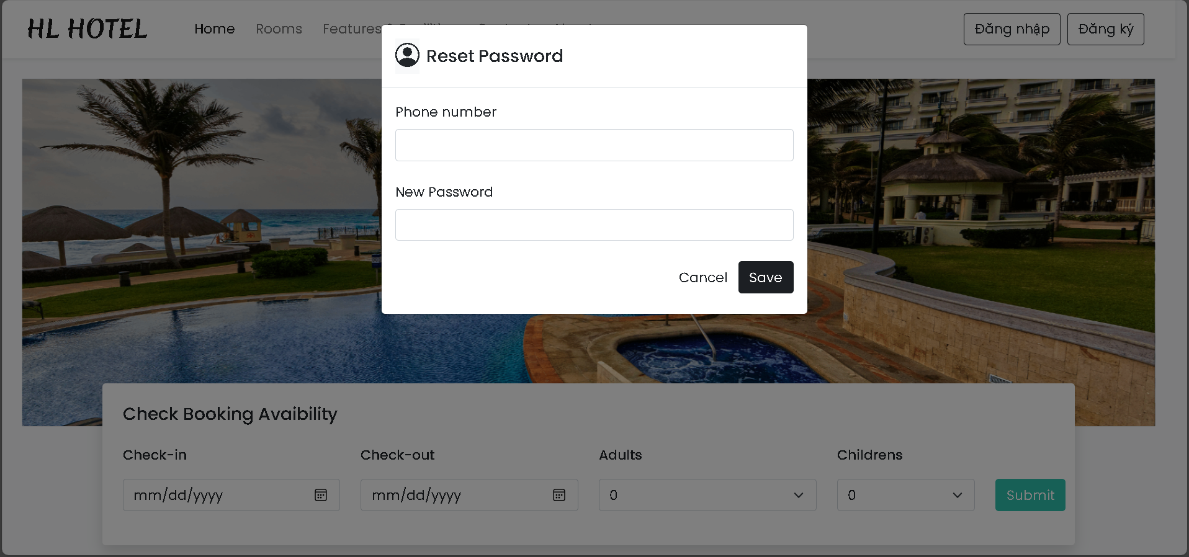

Hình 2: Màn hình trang quên mật khẩu

## **3.3. Đăng Ký**

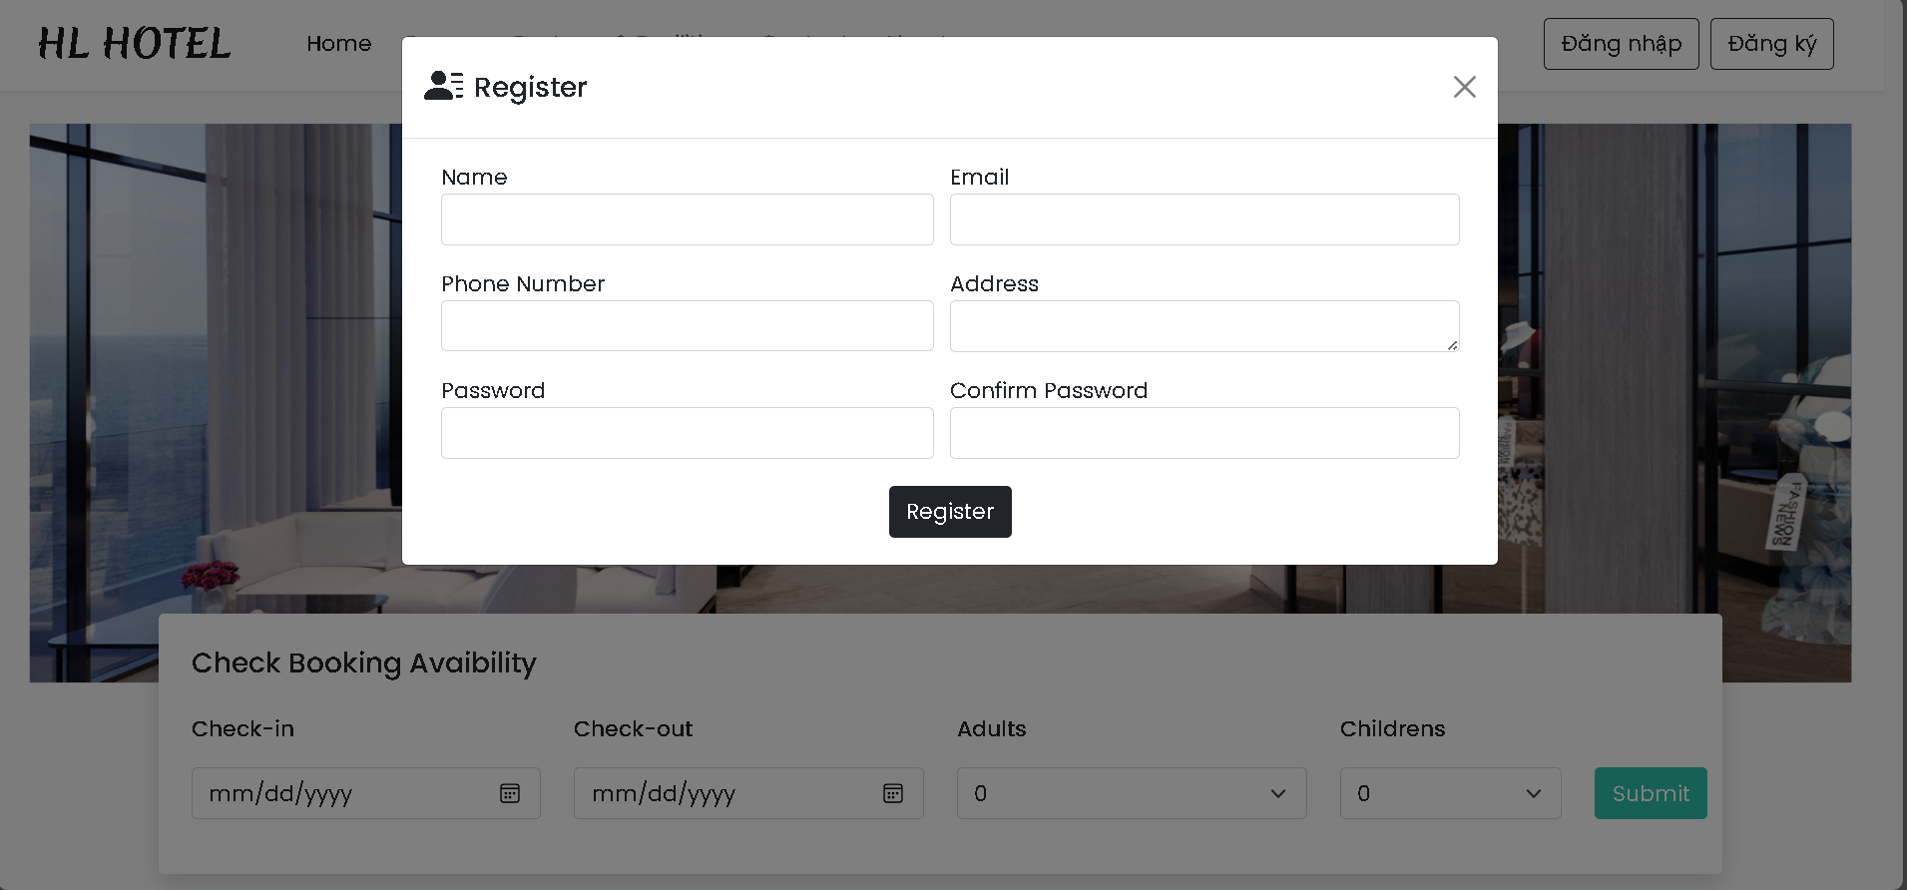

Hình 3: Màn hình trang đăng ký

## **3.4. Trang chủ**

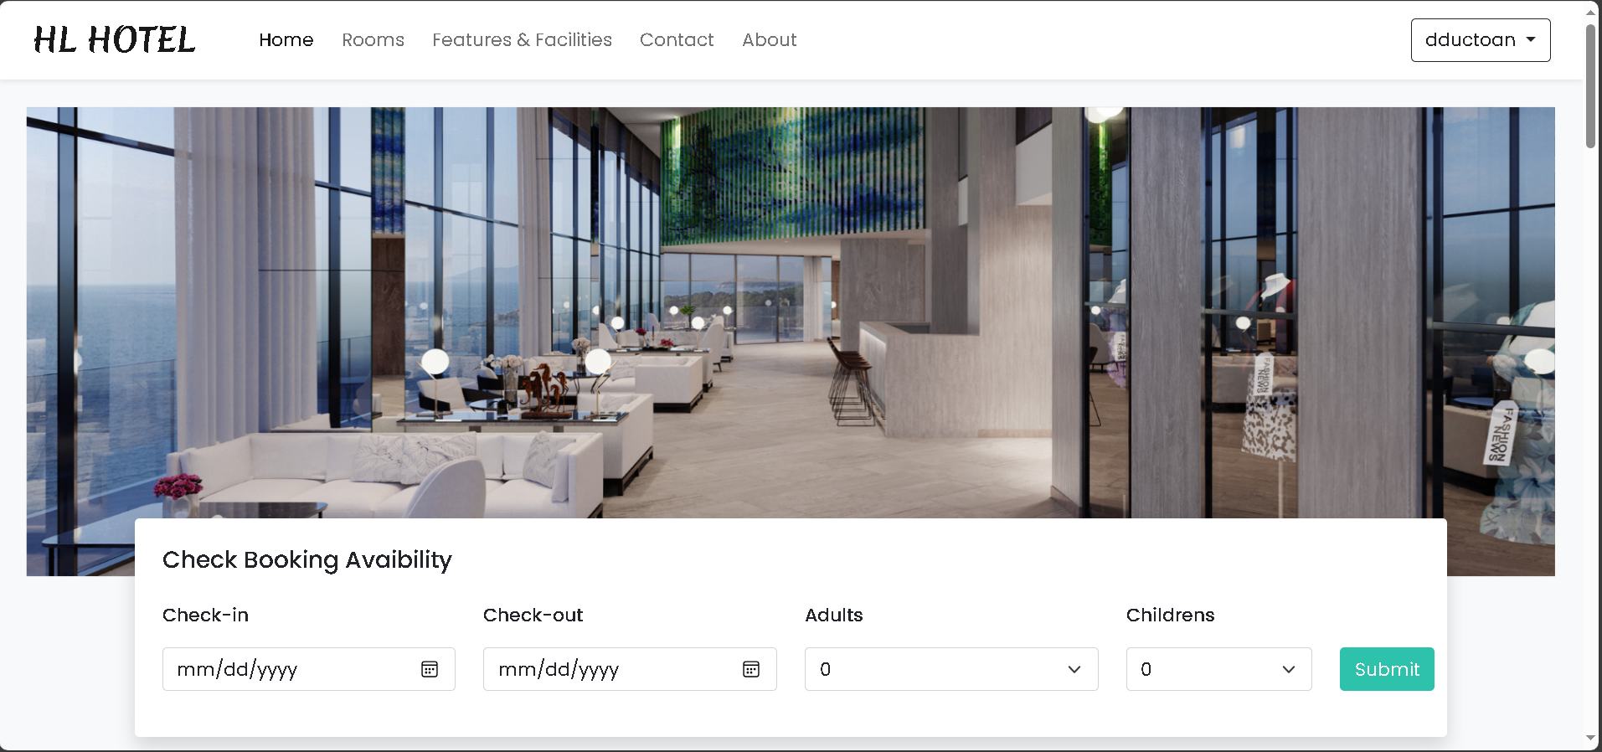

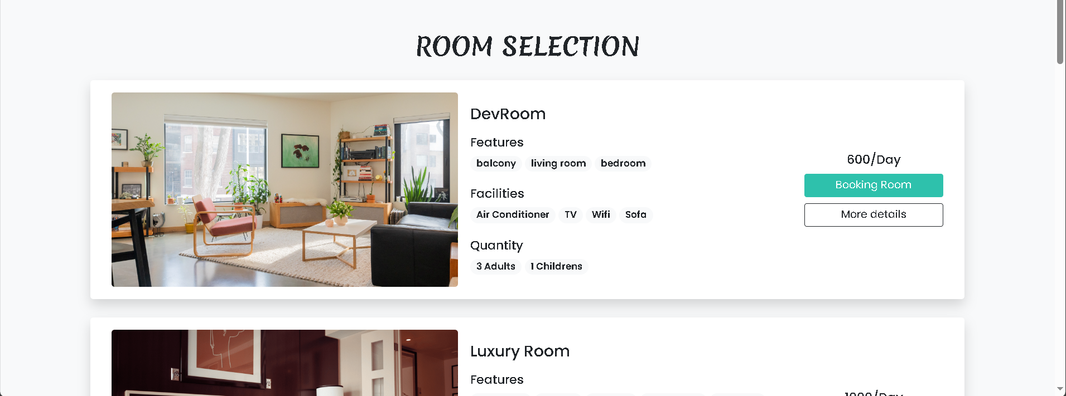

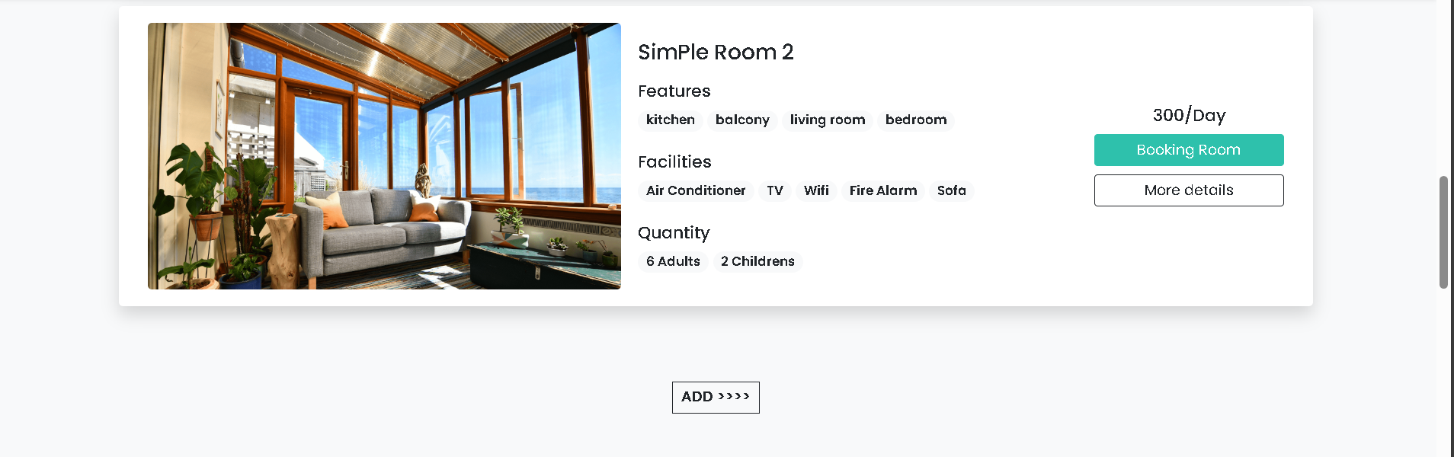

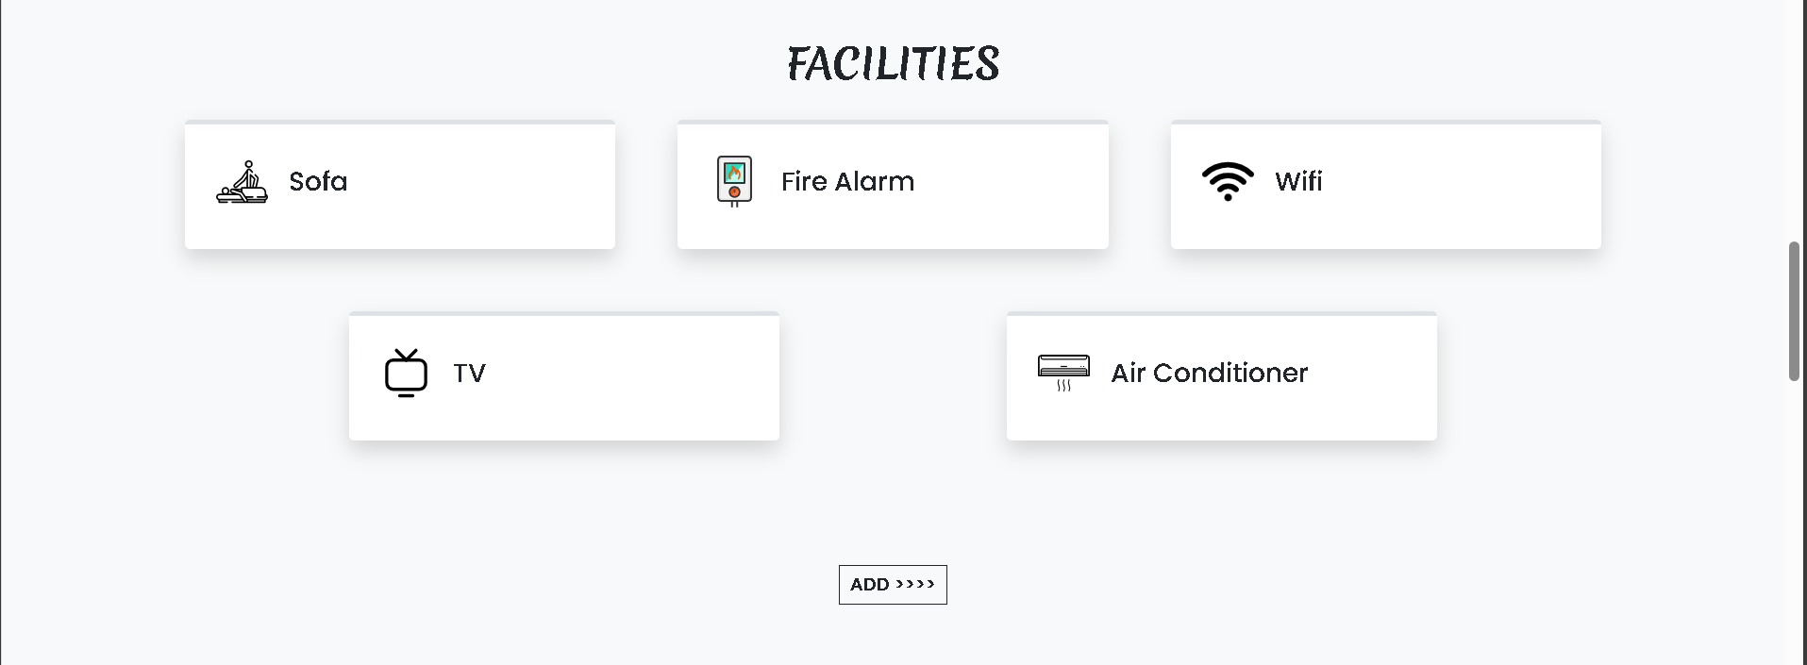

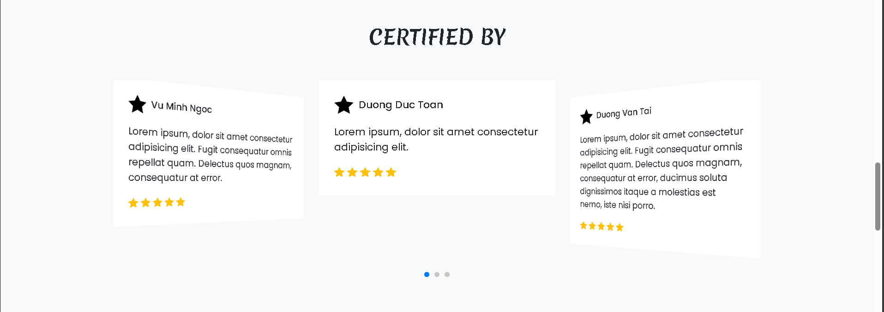

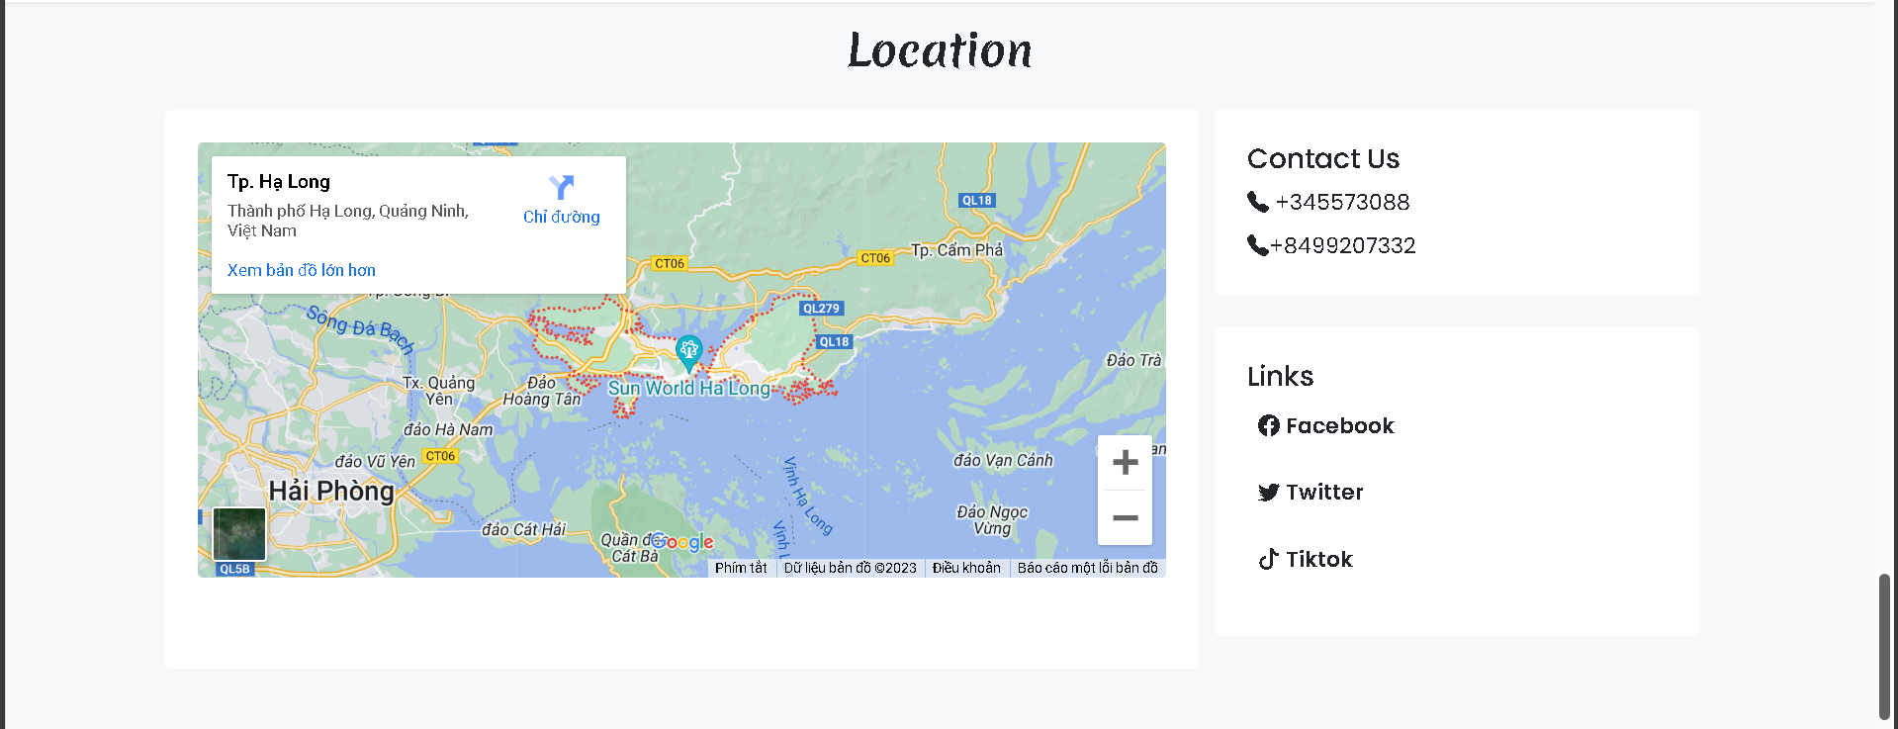

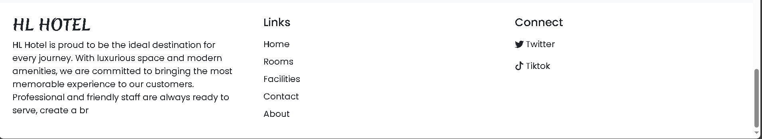

Hình 4: Màn hình trang chủ

## **3.5. Phòng**

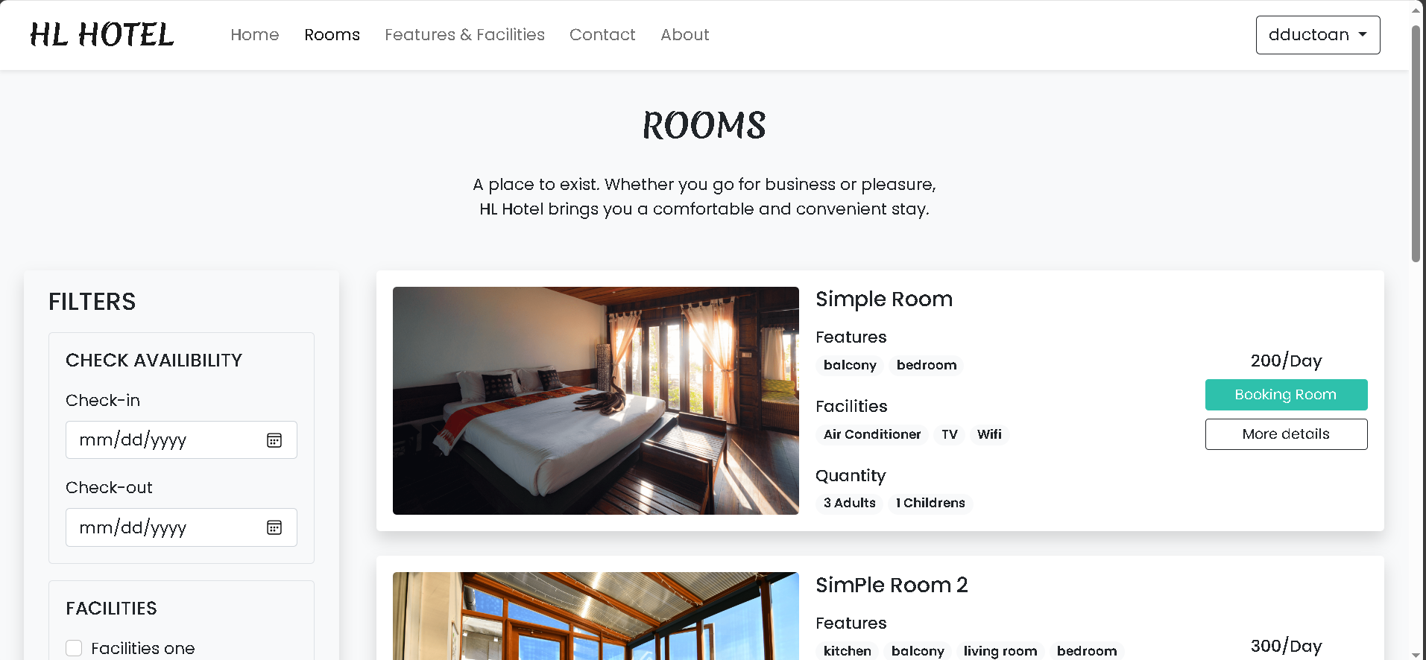

Hình 5: Màn hình trang phòng

## **3.6. Chi tiết phòng**

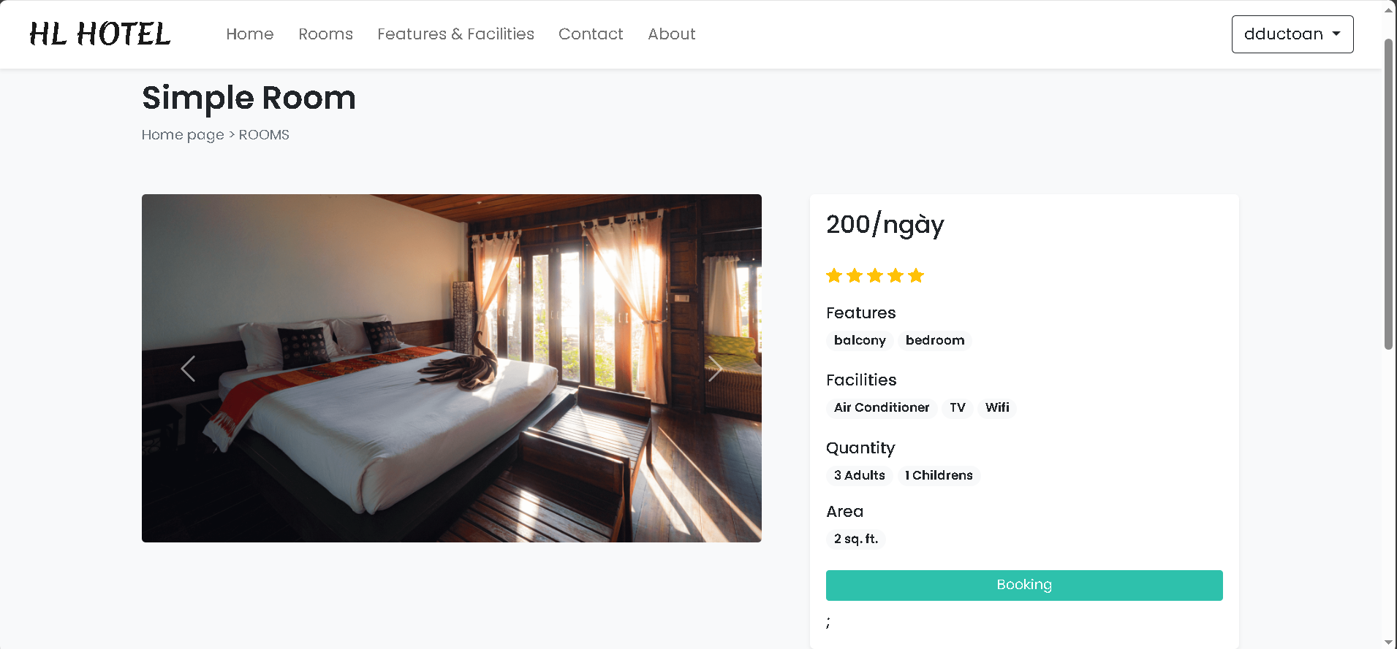

Hình 6: Màn hình chi tiết phòng

## **3.7. Đặt Phòng**

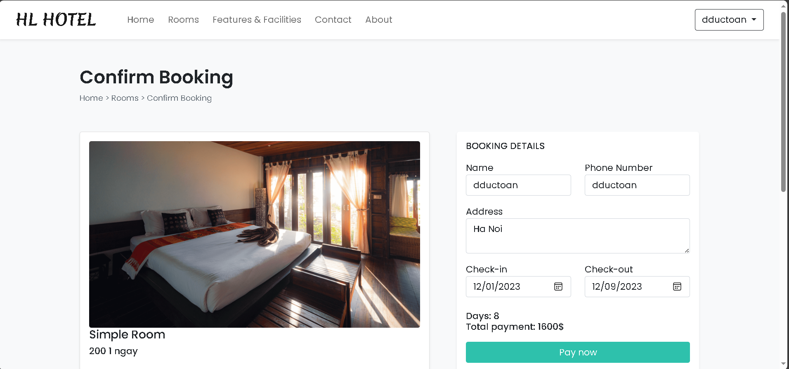

Hình 7: Màn hình đặt phòng

## **3.8. Thanh toán**

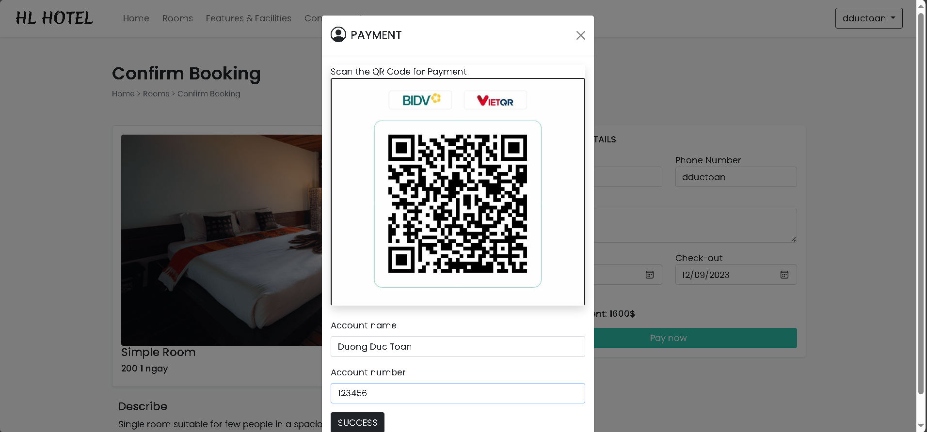

Hình 8: Màn hình thanh toán

## **3.9. Trang thiết bị**

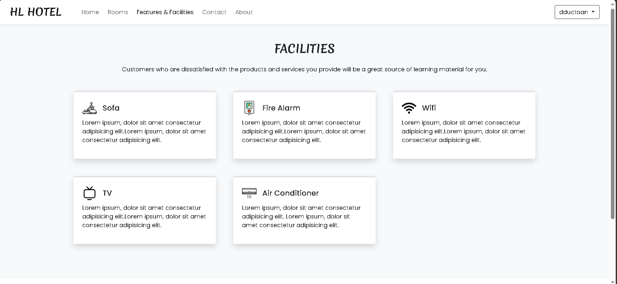

Hình 9: Màn hình trang thiết bị

## **3.10. Liên Hệ**

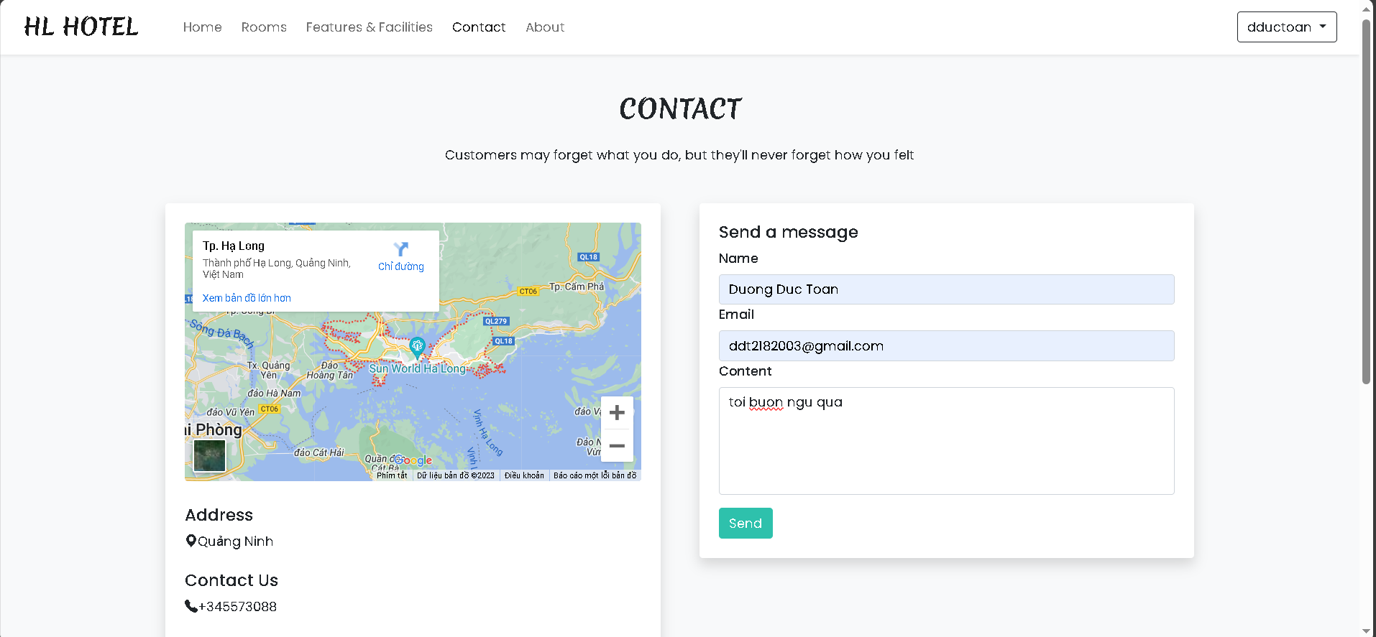

Hình 10: Màn hình liên hệ

## **3.11. Giới thiệu về chúng tôi**

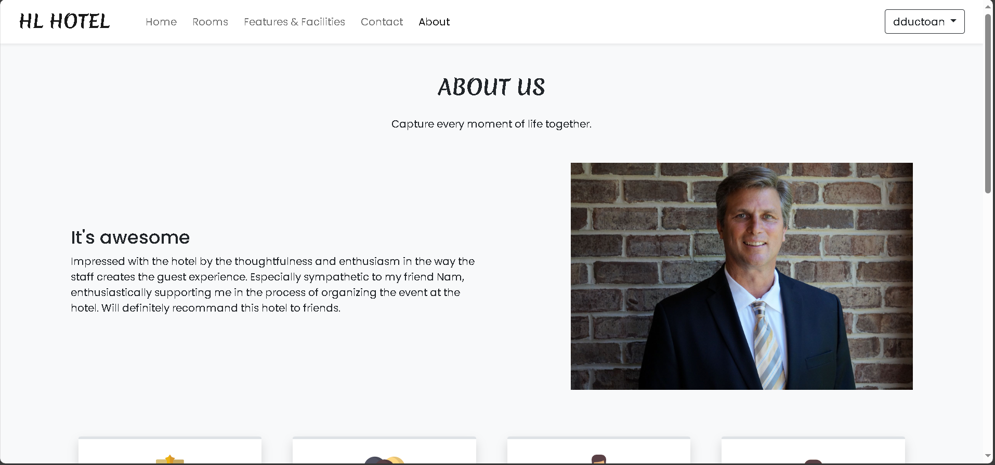

Hình 11: Màn hình About Us

## **3.12. Bảng Điều khiển**

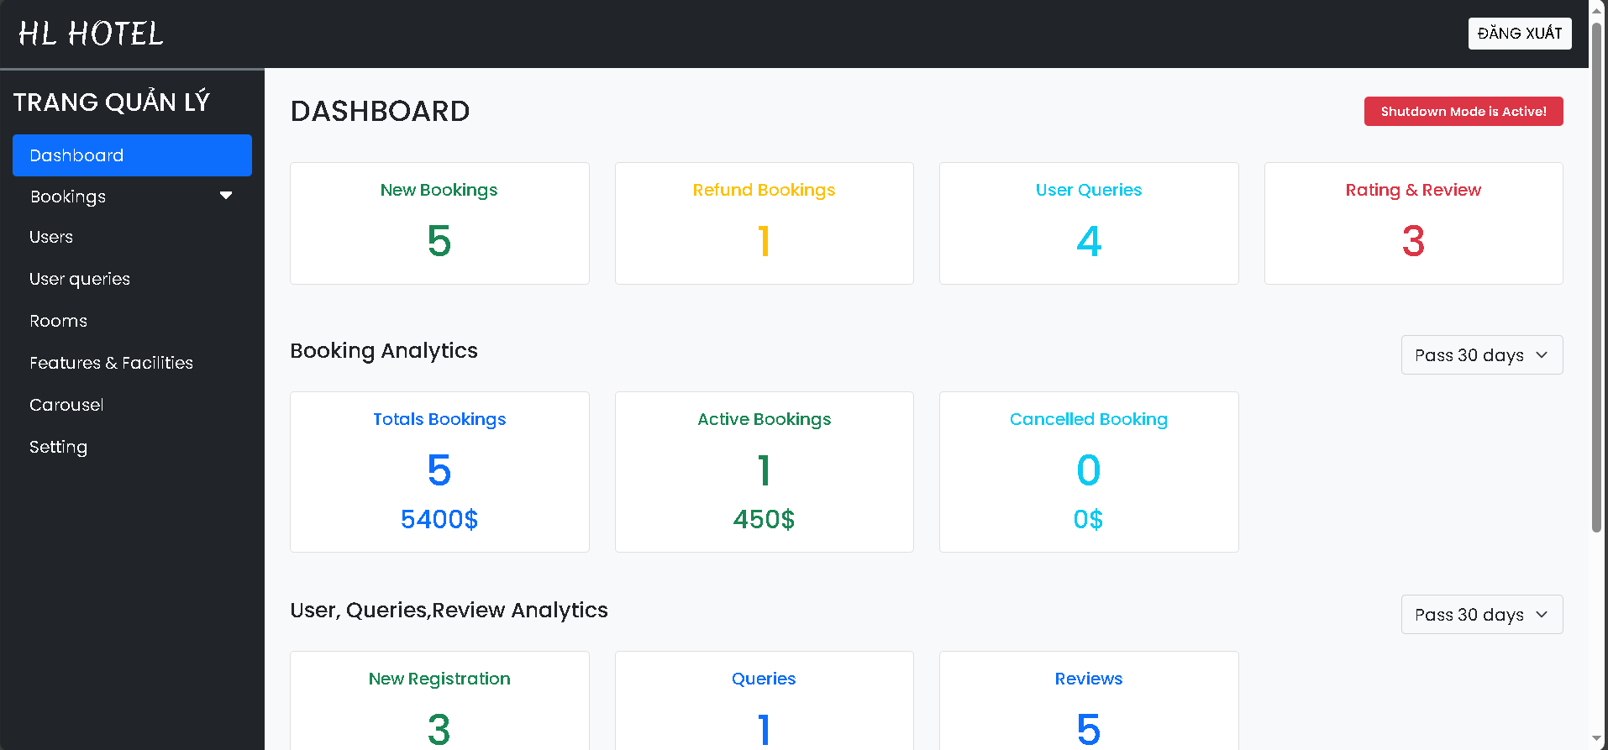

Hình 12: Màn hình bảng điều khiển

## **3.13. Quản lý đặt phòng**

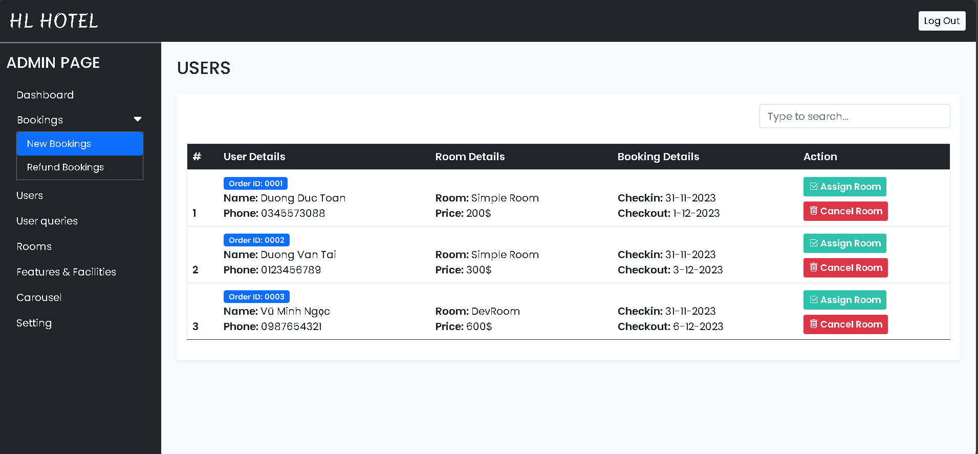

Hình 13: Màn hình quản lý đặt phòng

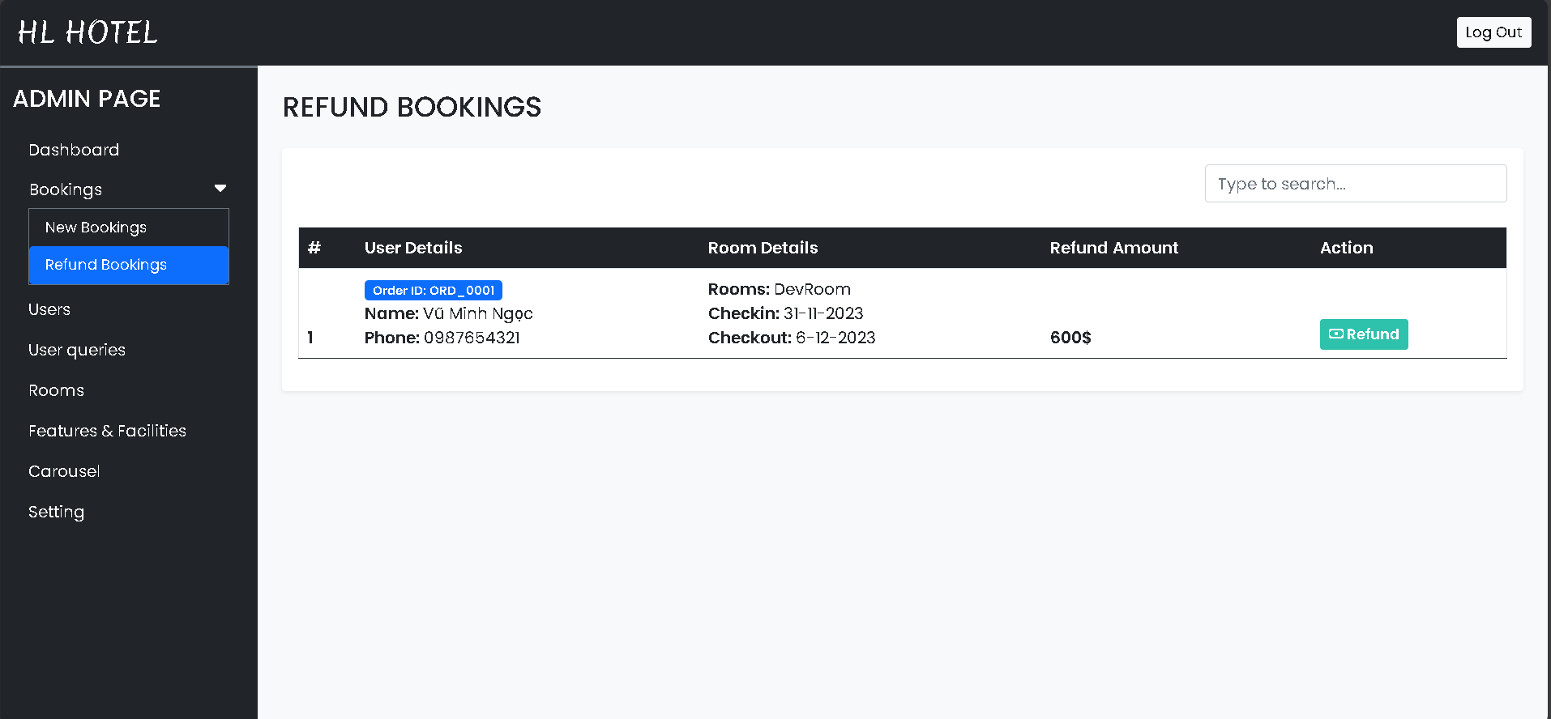

Hình 14: Màn hình hoàn tiền đặt phòng

## **3.14. Quản lý người dùng**

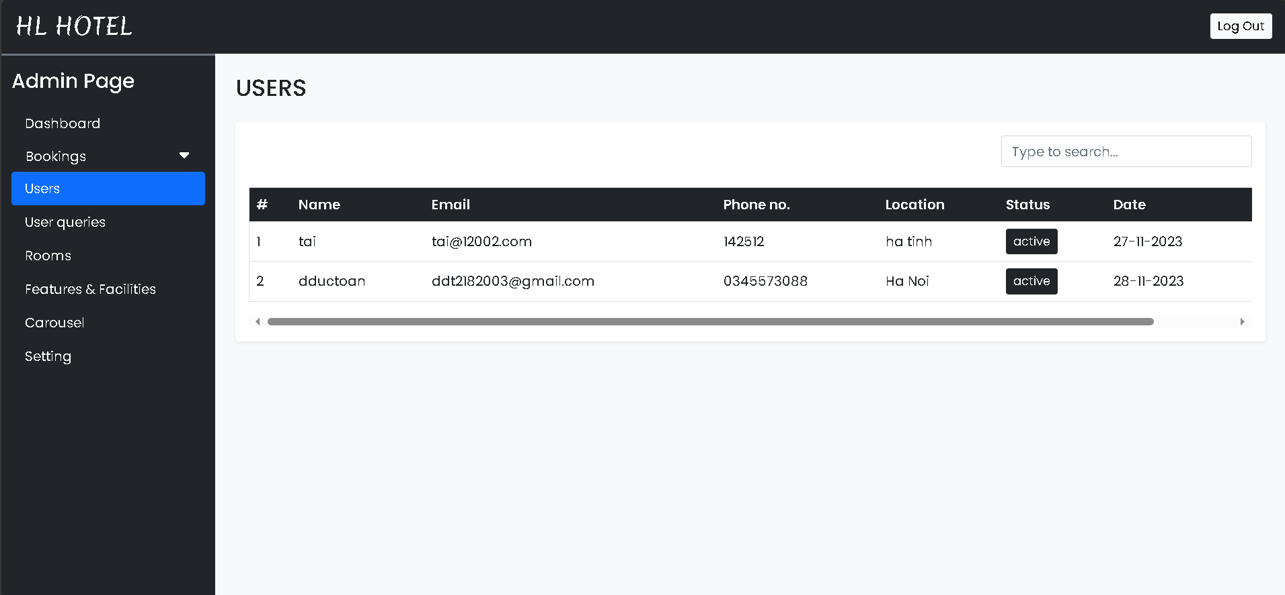

Hình 15: Màn hình quản lý người dùng

## **3.15. Quản lý truy vấn người dùng**

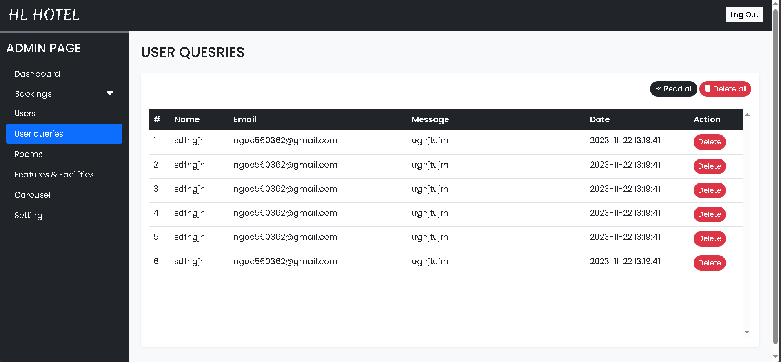

Hình 16: Màn hình quản lý truy vấn người dùng

## **3.16. Quản lý Phòng**

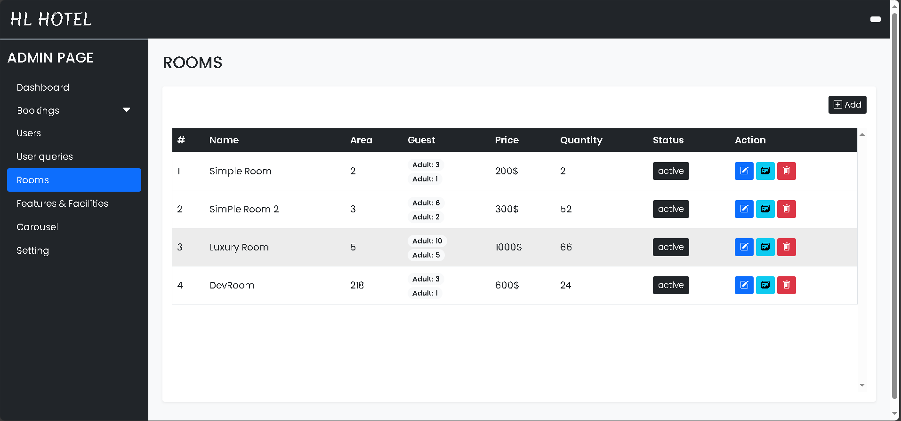

Hình 17: Màn hình quản lý phòng

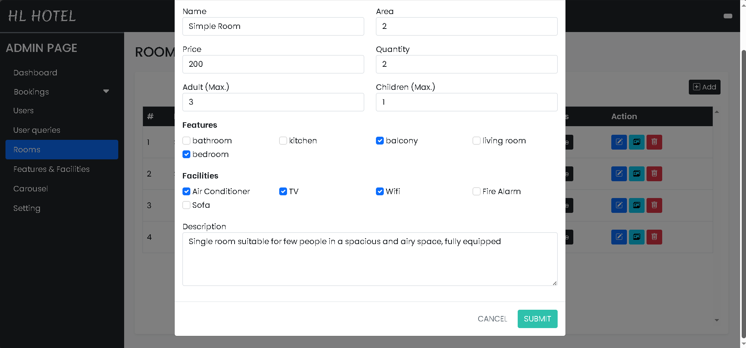

Hình 18: Màn hình sửa phòng

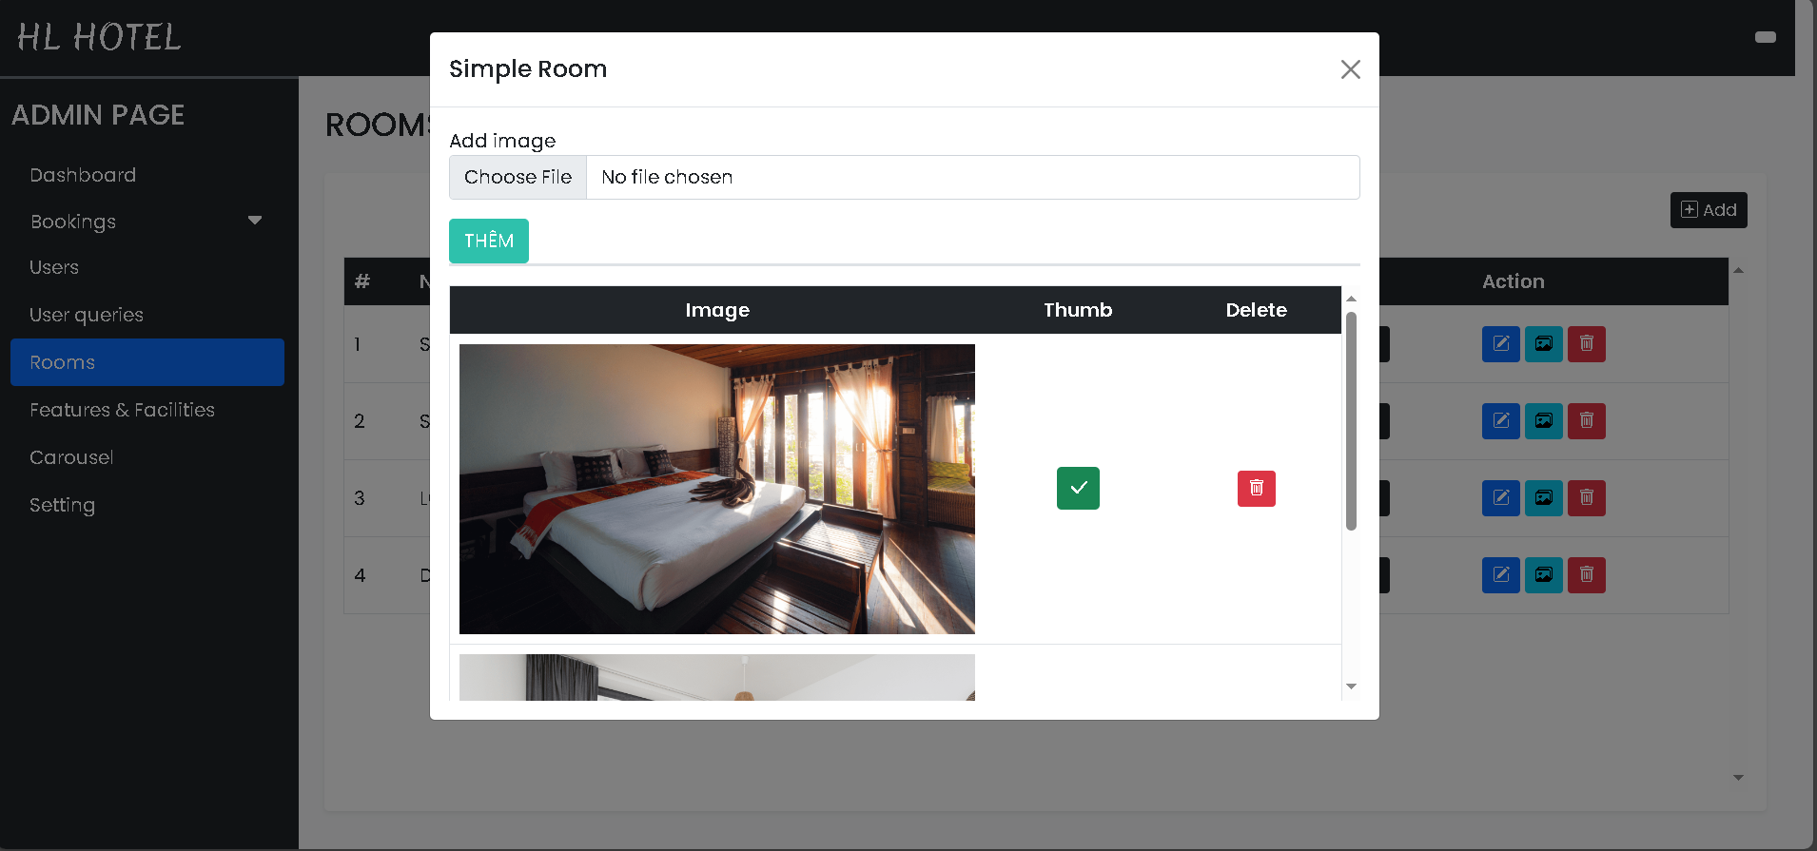

Hình 19: Màn Hình thêm,sửa, xoá ảnh phòng

## **3.17. Quản lý tính năng và tiện nghi**

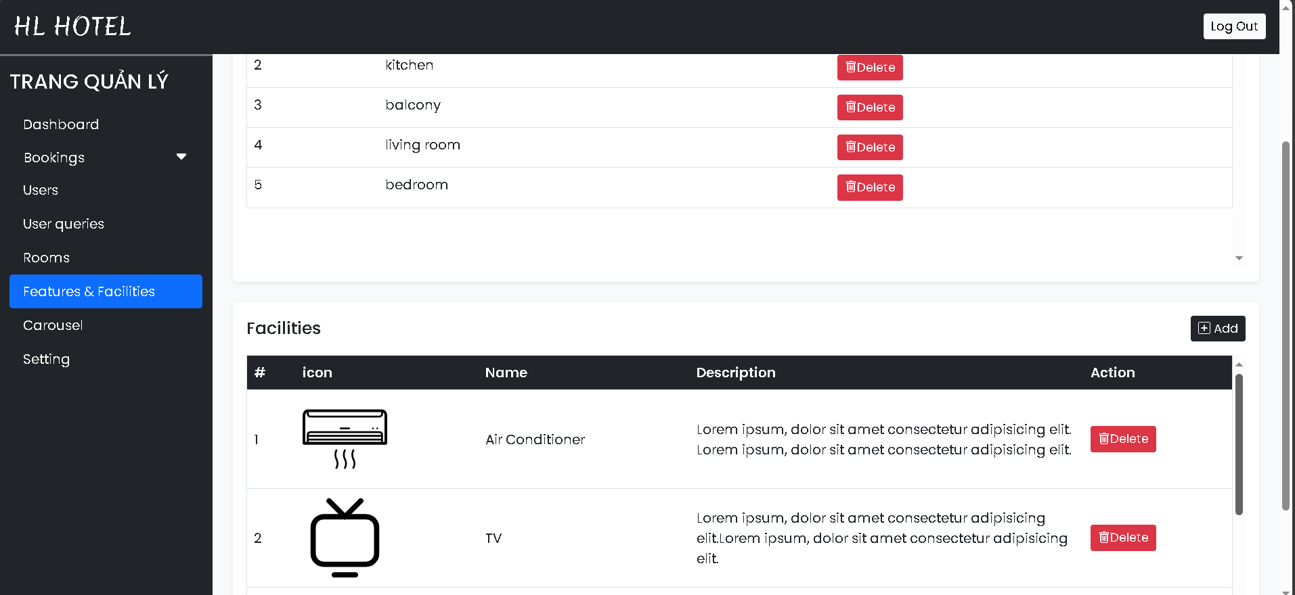

Hình 20: Màn hình quản lý tính năn g và tiện nghi

## **3.18. Ảnh chạy nền**

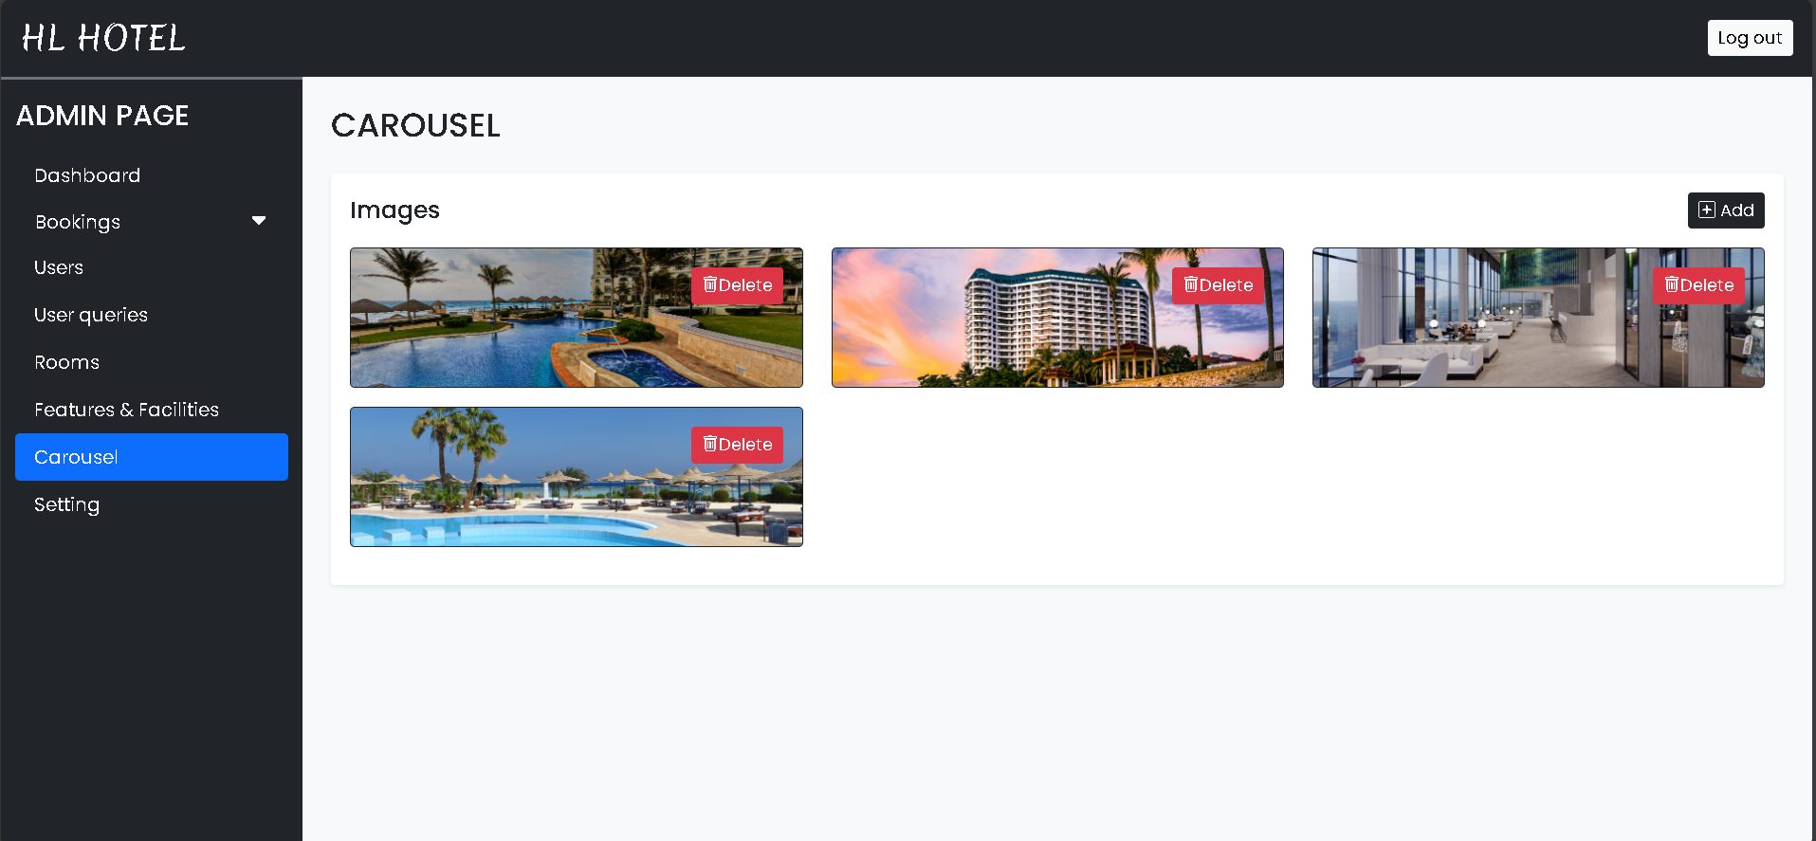

Hình 21: Màn hình quản lý ảnh chạy nền

## **3.19. Cài đặt**

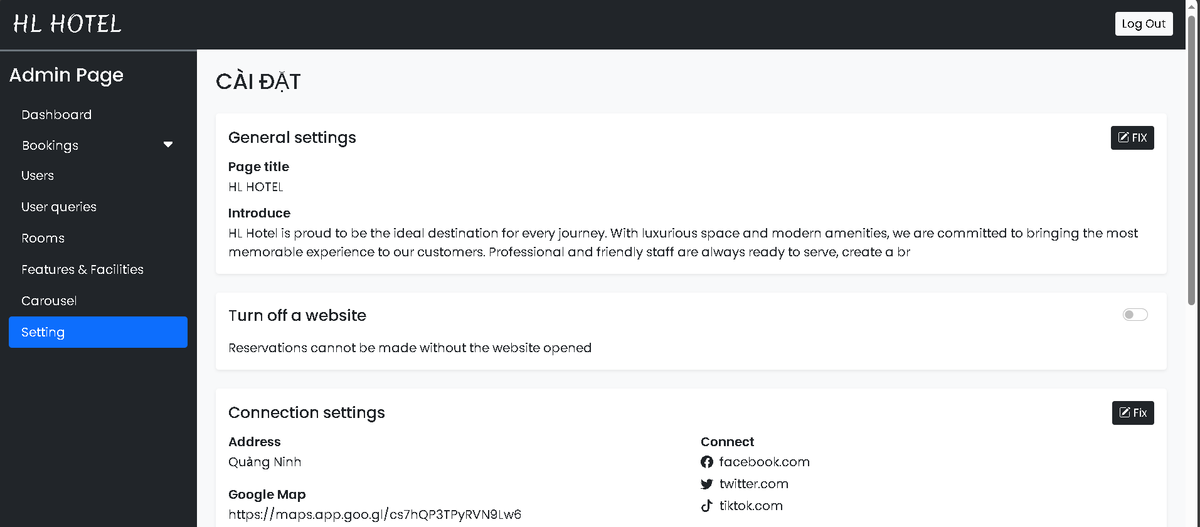

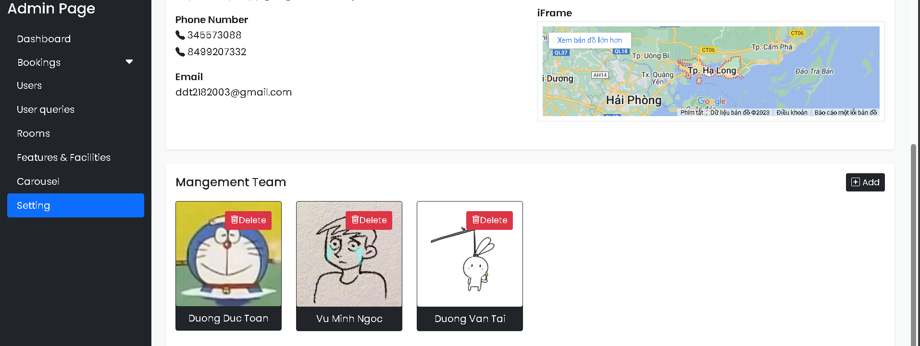

Hình 22: Màn hình quản lý cài đặt